化学反应的焓变
班级 姓名
【学习目标】
1、了解反应热和焓变的含义，知道放热反应和吸热反应的概念，理解化学反应过程中能量变化的原因。
2、知道化学方程式的概念，能通过比较理解热化学方程式与化学方程式的区别，能正确书
写热化学方程式并会利用热化学方程式进行简单计算。
【课堂学习】
板块 | 学生活动的问题串 | 疑问或反思
知  识  回  顾  区 | Q1：物质发生化学变化时，不仅有新物质生成，还伴有能量的变化，这些能量变化有哪些表现形式呢？  Q2：尽可能多地列举出你学过的放热（吸热）反应？  Q3：已知拆开1molH₂中的化学键要吸收436kJ的能量，拆开1molCl₂中的化学键要吸收243kJ的能量，形成水分子中的1mol H-Cl键要放出432 kJ的能量，试计算H₂+Cl₂=2HCl中的能量变化？
板块 | 学生活动的问题串 | 疑问或反思
焓  变  及  相  关  计  算 | Q1：反应热和焓变的概念？P2  1、反应热  2、焓变  Q2：为什么化学反应中总会伴随能量变化？  宏观原因：  微观原因：  Q3：宏观和微观之间有无联系？  Q4：画出吸热、放热化学反应过程中的能量图  Q5：键能与焓变之间的关系？  练一练：已知拆开1molH₂中的化学键要吸收436kJ的能量，拆开1molO₂中的化学键要吸收496 kJ的能量，形成水分子中的1mol H-O键要放出463 kJ的能量，试计算2H₂+O₂=2H₂O中的焓变。
板块 | 学生活动的问题串 | 疑问或反思
热  化  学  方  程  式 | Q1：热化学方程式的概念？  Q2：请观察下列热化学方程式与化学方程式有何不同？并总结书写热化学方程式的注意事项  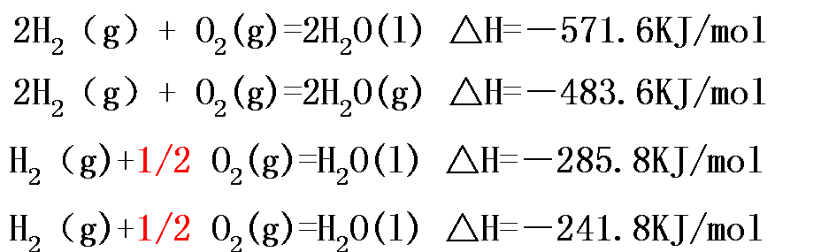  Q3：书写要点  ①要注明反应物和生成物的 ，如 、 、 ，因为 不同所具有的 也不同，同种物质不同状态所具有的能量大小关系为 。若在溶液中的反应，溶液中的溶质用 表示  ②要注明ΔH的 ， 代表吸热， 代表放热，注意 不能省略，无论热化学方程式中化学计量数为多少，△H的单位总是 ，但△H的数值与反应式中的系数成比例  ③热化学方程式中各物质前的化学计量数表示 ，不表示 ，因而系数可以是 ，也可是 。  ④不需注明 。  ⑤要注明 ，  不注明的指 时的数据。  Q4：写出下列反应的热化学方程式  （1）1mol C与1mol 水蒸气反应生成1mol CO 和1mol H₂，需要吸收 131.5 kJ的热量。写出此反应的热化学方程式。  （2）已知在1×10⁵Pa，298K条件下，2mol氢气燃烧生成水蒸气放出484kJ热量  （3）已知在25℃、101kPa下，1gC₈H₁₈(辛烷)燃烧生成二氧化碳和液态水时放出48.40kJ热量。

